[论文的方法和结果存在科学缺陷！山西省太原市太钢总医院论文研究遭撤稿](https://mp.weixin.qq.com/s?__biz=Mzk1NzgyODkzOQ==&mid=2247485906&idx=3&sn=a1d72fe4498d0e7d320a4e2c6d79920b&chksm=c2ec68d7b9bdf886a17c25cbbee0cac78bcc46aa97a5b7005c62d11cdeaf3b0b3a734ecd1f9a&scene=126&sessionid=1742662839)

[洞察学术](javascript:void(0);)2025-03-22 09:30:41澳大利亚

# 近日，一篇发表在Immunity, inflammation and disease (2023)期刊上的标题为"lncRNA NEAT1/miR-495-3p regulates angiogenesis in burn sepsis through the TGF-β1 and SMAD signaling pathways “lncRNA NEAT1/miR-495-3p 通过 TGF-β1 和 SMAD 信号通路调控烧伤脓毒症中的血管生成（ doi: 10.1002/iid3.758）的研究论文因本文的方法和结果存在科学缺陷和不一致之处而遭撤稿。该论文由来自山西医科大学第一医院；太钢总医院烧伤整形中心（山西省烧伤治疗中心）烧伤科；山西省太钢总医院烧伤整形中心（山西省烧伤治疗中心）创面修复科；山西医科大学第一医院普通外科的作者Yanbin Meng , Zhenming Hao , Hairui Zhang , Peiyi Bai , Wanli Guo , Xiaorui Tian , Jun Xu共同完成。

**通讯作者：** **Jun Xu（山西医科大学第一医院普外科）**

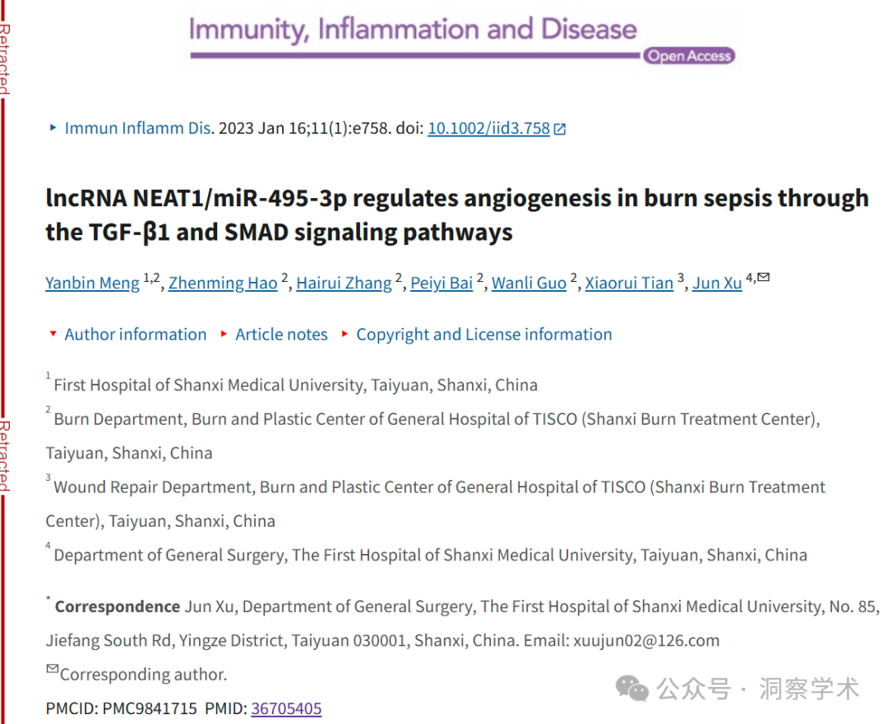

**2024年7月Hoya camphorifolia在pubpeer上提出以下质疑：**

* [左]图 4B 来自“microRNA-195 通过抑制 Rap2C 蛋白依赖性 MAPK 信号转导促进小细胞肺癌细胞凋亡”（Tong 等人 2020 年）。
* [右] **图 4F**。

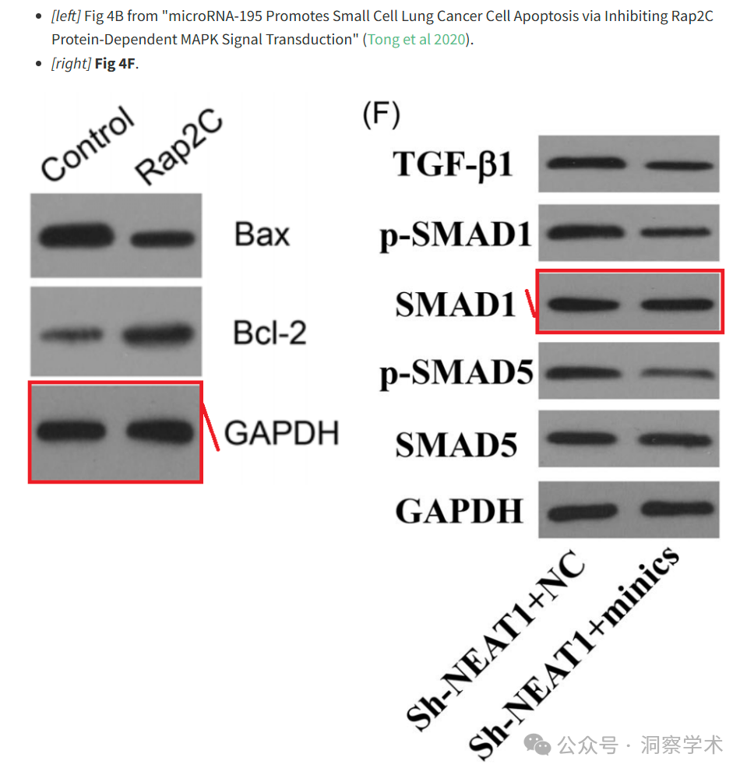

经过 180 度翻转和重新缩放后，波段惊人地相似。

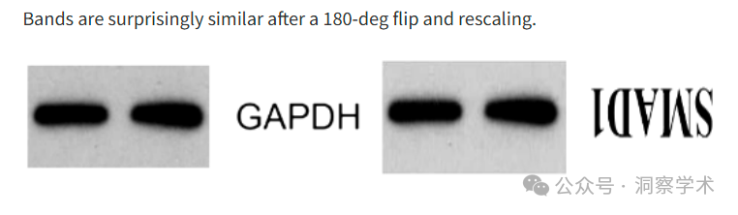

**2025年3月Hoya camphorifolia在pubpeer上提出以下质疑：**

2025 年 3 月 21 日撤回。

上述文章于 2023 年 1 月 16 日在 Wiley Online Library (wileyonlinelibrary.com) 在线发表，经期刊主编 Marc Veldhoen 和 John Wiley & Sons Ltd. 同意撤回。撤回是由于本文的方法和结果存在科学缺陷和不一致之处。虽然作者能够提供一些支持数据，但这还不够，违规行为仍然存在。编辑们对这项研究中提出的结果和结论失去了信心。作者不同意撤回。

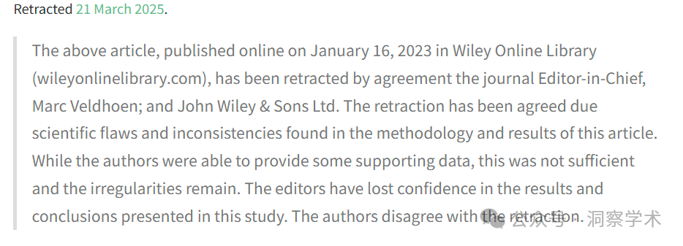

信息链接：

https://pmc.ncbi.nlm.nih.gov/articles/PMC9841715/

https://pubmed.ncbi.nlm.nih.gov/36705405/

https://pubpeer.com/publications/667E5AA5FBE1435497CAD8F2CEF935#2

免责声明：

本文所涉及的信息均来自公开的学术网站和相关资料，力求内容准确可靠，但无法对其完整性、真实性或时效性作出绝对保证，仅供学术参考。如发现内容存在问题或有纰漏之处，请及通过私信联系我们(QQ: 3926830335)，以便及时核实和修正。

[#太原市太钢总医院](https://mp.weixin.qq.com/mp/appmsgalbum?__biz=Mzk1NzgyODkzOQ==&action=getalbum&album_id=3909316647286439947#wechat_redirect)